ACTUACIONES LLEVADAS A CABO EN EL CEPA “CUM LAUDE” DE SONSECA (TOLEDO) CON MOTIVO DEL DÍA 25 DE NOVIEMBRE: DÍA INTERNACIONAL CONTRA LA VIOLENCIA HACIA LAS MUJERES. CURSO 2016/2017
OBJETIVOS
- Conocer qué y por qué se celebra el día 25 de noviembre.
- Concienciar a nuestro alumnado sobre la importancia de adquirir pensamientos y actitudes contrarios a la violencia de género.
- Reflexionar sobre cómo podemos contribuir a erradicar la violencia hacia las mujeres.
- Prevenir, especialmente al alumnado más joven, sobre posibles situaciones de violencia por parte de la pareja: violencia verbal, física, control a través del móvil, redes sociales…
- Concienciar sobre la igualdad de género.
- Favorecer la expresión de ideas por parte del alumnado.

ACTUACIONES
- ACTUACIÓN A NIVEL DE CENTRO: PARTICIPACIÓN EN LA CAMPAÑA DE NACIONES UNIDAS “PINTA EL MUNDO DE NARANJA”
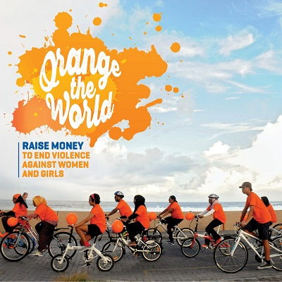

A decisión del claustro, estamos participando en la campaña de la ONU contra la violencia hacia las mujeres, pintando nuestro centro de naranja. En primer lugar, pasamos por las clases para informar al alumnado sobre la campaña, pedir su opinión y colaboración en la misma. El objetivo es decorar nuestro centro con adornos de color naranja. Una de las ideas que se propusieron fue colorear obras famosas como “El grito” de Munch, “Crying girl” de Roy Lichtenstein, o “La joven de la perla” de Johannes Vermeer, para después hacer un mural con ellas. Para ello, repartimos a los alumnos/as de todos los grupos fotocopias de estas obras para que las colorearan en casa. También organizamos un taller de papiroflexia para hacer estrellas de papel. Algunas alumnas hicieron en casa flores de papel.
A continuación presentamos algunas fotografías de la decoración del centro:
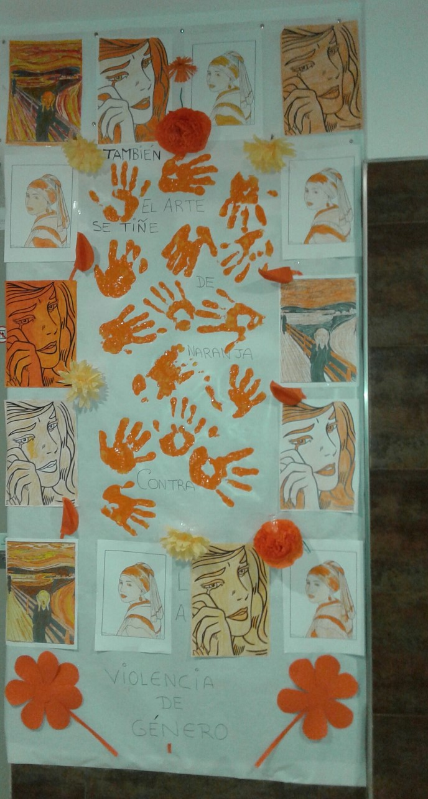
Mural “También el arte se tiñe de naranja contra la violencia de género”. Elaborado por los alumnos/as de competencias básicas.

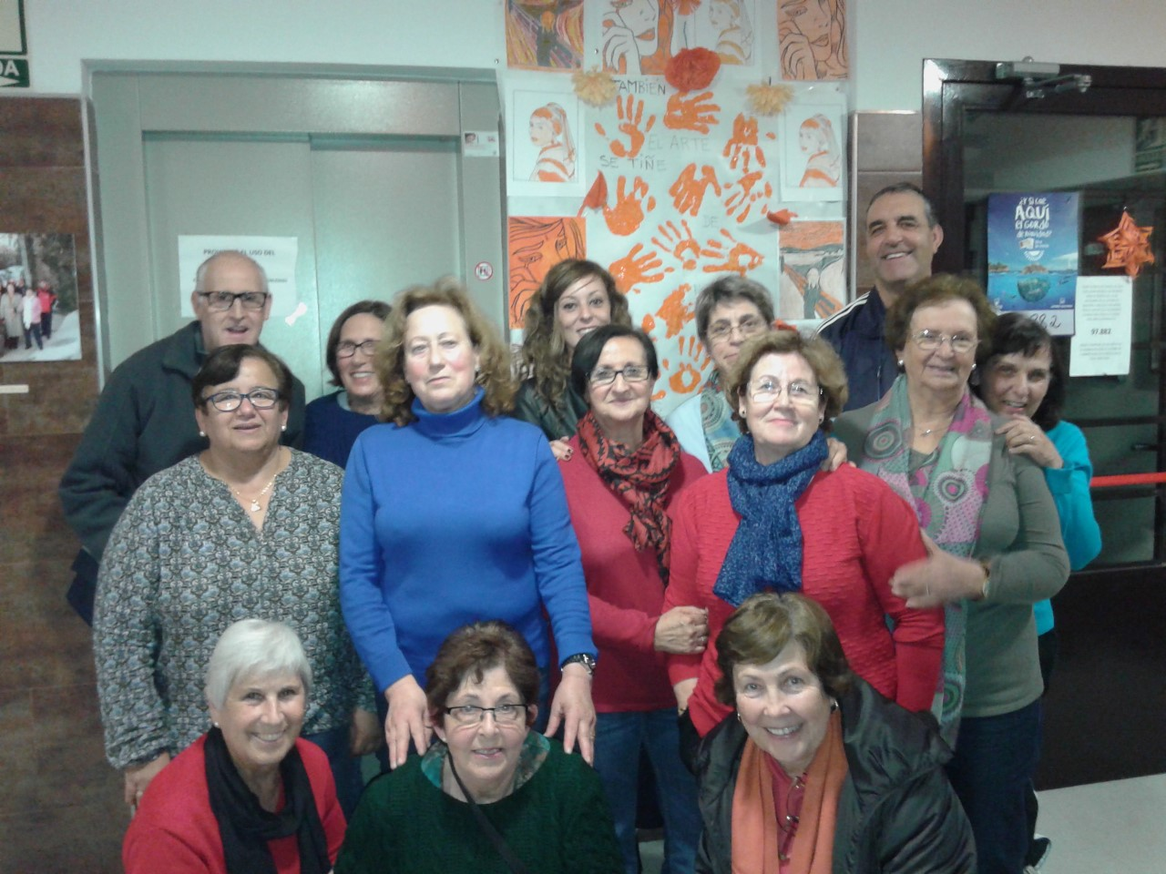
Alumnos/as de Competencias básicas

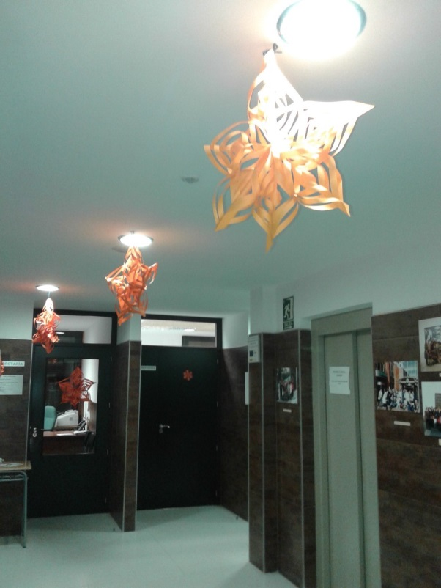
Adornos realizados en el taller de papiroflexia llevado a cabo en el centro.

Otra de las actuaciones que vamos a llevar a cabo es un “maniqui challenge”. Cada clase decidirá qué objeto de color naranja llevar el día que grabemos el vídeo. La grabación se realizará durante la semana del 12 al 16 de diciembre. .
Todo lo que hagamos lo compartiremos en Facebook y Twiter para que quede constancia de que, en este rincón del planeta, estamos concienciados y reivindicamos el fin de la violencia contra las mujeres en cualquier parte del mundo.
Se puede encontrar más información en el siguiente enlace:
enlacehttp://www.unwomen.org/es/what-we-do/ending-violence-against-women/take-action/16-days-of-activism
- CHARLAS CONTRA LA VIOLENCIA DE GÉNERO. DEPARTAMENTO DE ORIENTACIÓN

Desde el Departamento de Orientación hemos organizado charlas contra la violencia hacia la mujer en los grupos de 1º de ESPA y el ciclo de Educación Infantil.

Charla dirigida a 1º de ESPA. Fecha: 24/11/2016. Sesión de 60 minutos.

El objetivo era crear un espacio de reflexión y debate en el que los alumnos/as tuvieran la oportunidad de expresar sus ideas y de cuestionar determinadas situaciones vividas u observadas en su vida cotidiana.
La sesión comenzó con la pregunta, “¿qué y por qué se celebra el día 25 de noviembre?”. A partir de ahí fueron surgiendo diferentes ideas por parte del alumnado.

Los aspectos tratados fueron:

- La violencia de género es una violación de los derechos humanos.
- Víctimas mortales de la violencia de género en el año 2016.
- Formas de violencia hacia la mujer: maltrato psicológico, verbal, físico, acoso, control…
- Estereotipos sexistas: ante un mismo comportamiento, actitudes y pensamientos diferentes si se trata de un hombre o de una mujer, por ejemplo: si una chica tiene relaciones sentimentales con muchos chicos o si es al contrario.
- Tolerancia cero hacia la violencia

- Tener mucho cuidado con el control que ejercen algunas parejas a través del móvil o de las redes sociales. Saber detectarlo y cortar antes de que vaya a más.
- Es importante que en una relación de pareja tengamos claro que somos personas independientes, que podemos seguir teniendo amigos/as, hacer planes sin nuestra pareja, vestir como nos guste, hablar con quién queramos…que no pertenecemos a nadie, sólo a nosotras mismas.
- Durante la sesión, dos alumnas contaron que habían sufrido malos tratos por parte de sus parejas.
- Si vivimos un caso de malos tratos es importante que lo contemos a nuestros padres, amigas…buscar ayuda.
Al final de la sesión escribimos en la pizarra, a modo de conclusión, las ideas más importantes:

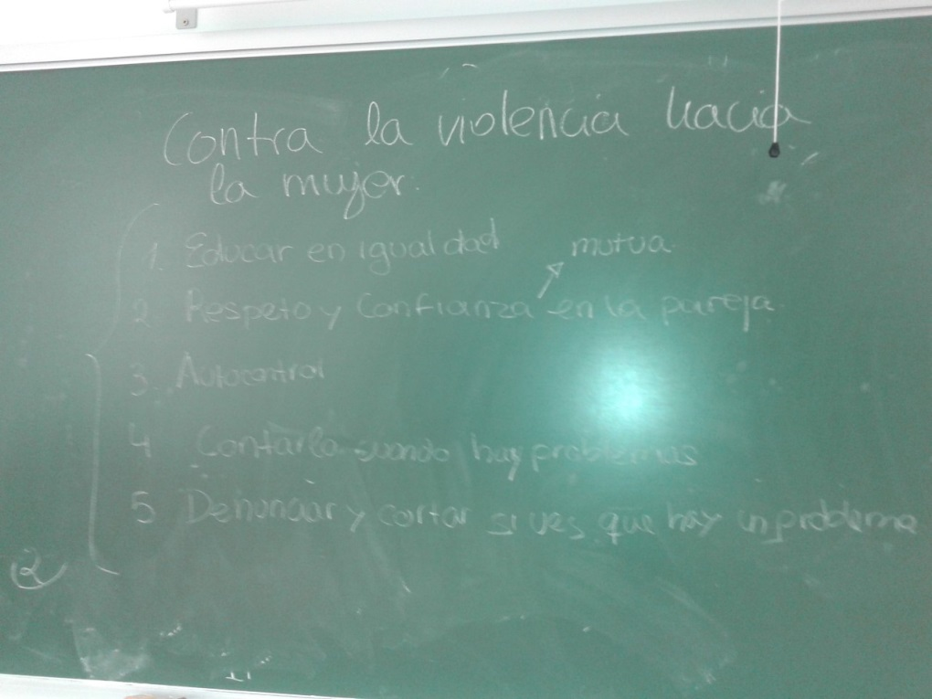

Charla dirigida a las alumnas del ciclo de Educación Infantil. Fecha: 24/11/2016. Sesión de 60 minutos.
El objetivo era crear un espacio de reflexión y debate en el que se concienciara a las alumnas de la importancia de educar a los niños/as en igualdad de género, como una solución para terminar con la violencia hacia las mujeres.
Aspectos tratados:
- Por qué se celebra el día 25 de noviembre.
- La violencia contra la mujer es consecuencia de la discriminación que sufre, tanto en leyes como en la práctica y la persistencia de desigualdades por razón de género.
- La violencia contra la mujer sigue siendo una pandemia global. Hasta un 70% de las mujeres sufren violencia en su vida.
- Es inaceptable que en un país desarrollado como España, haya 44 mujeres asesinadas a manos de sus parejas en lo que va de año.
- Visualización del vídeo, "Mamás y papás" con la finalidad de sensibilizar contra la violencia de género y reflexionar sobre el aprendizaje por observación, cómo los niños/as reproducen los comportamientos que observan en los adultos. Es esencial ofrecer a los niños/as modelos positivos.
- La violencia contra las mujeres y las niñas se puede evitar. La prevención es posible y esencial.
- Las alumnas, como futuras educadoras y madres, tienen un papel muy importante a la hora de transmitir valores y prevenir la violencia hacia las mujeres. Hay que ser conscientes de que a través de la comunicación no verbal, estamos transmitiendo a los niños/as nuestros valores. Nos damos cuenta de que las mujeres también somos machistas, por lo que el primer paso es cambiar nuestros pensamientos y comportamientos para después educar en igualdad de género. Por ejemplo, las que tienen hijos/as, pedir que en casa ayuden por igual (recoger la mesa, su habitación…), evitar ciertos comentarios sobre otras mujeres, cuidar el lenguaje…
- Analizamos los mensajes que transmiten algunas películas de éxito como “50 sombras de Grey” y el daño que pueden hacer a muchas mujeres, especialmente a las más jóvenes. Consideramos que el mensaje que se transmite es que la mujer tiene que ser sumisa y sacrificarse para demostrar su amor y para que el hombre cambie a mejor.

- Una de las alumnas contó al grupo su experiencia de malos tratos cuando tenía 19 años.
- Al final de la sesión escribimos en la pizarra, a modo de conclusión, las ideas más importantes:

